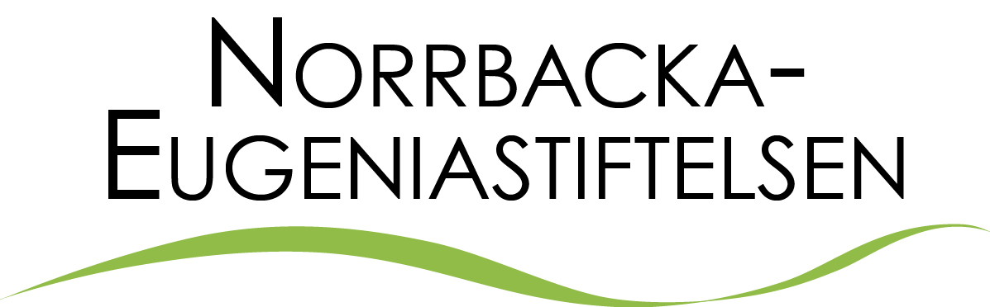 Ansökan ska vara oss tillhanda senast
Box 6240, 102 34 Stockholm den 28 februari 2021 per vanlig post
08-751 18 29, info@norrbacka-eugenia.se
www.norrbacka-eugenia.se Läs igenom informationen på baksidan!

Sökandens namn |  |  |  |  | Personnummer
Bostadsadress |  |  |  |  |  | Postnummer
Postort |  |  | Telefon dagtid
Civilstånd  □ Gift/sambo □ Ensamstående |  |  |  | Antal hemmavarande barn/syskon  (under 18 år)
Vårdnadshavare, god man (för omyndig sökande)

Rörelsenedsättning (diagnos, bifoga läkarintyg)

Ändamål för vilket bidrag söks (endast ett ändamål, bifoga eget brev)

Totalkostnad kr | Söker bidrag kr
Har du fått/sökt bidrag för samma ändamål från annat håll? □ Ja □ Nej
Om ja, ange varifrån och belopp

För dig som söker bidrag till bil eller körkortsutbildning (se information på baksidan)

Statligt bilstöd □ Ja □ Nej Kommunalt mobilitetsstöd □ Ja □ Nej
Tidigare utbildning/vård vid Eugeniahemmet (före 1/7 1972) □ Ja □ Nej

Sjukersättning/aktivitetsersättning
□ 100% □ 75% □ 50% □ 25%

Förvärvsarbetar
□ 100% □ 75% □ 50% □ 25%

Årsinkomst före skatt 2020 (Bifoga kopior på inkomstuppgifter, se information på baksidan)

För sökande över 18 år För sökande under 18 år
Sökanden Make/maka/sambo Vårdnadshavare Vårdnadshavares make/maka/sambo

Kr Kr Kr Kr
Undertecknad sökande (eller vårdnadshavare för sökande under 18 år eller god man) har tagit del av information på blankettens baksida om dataskyddsförordningen GDPR och intygar att ovanstående uppgifter är korrekta.
OBS! Vi undanber oss e-post med känslig information då sekretess inte kan garanteras.

Datum |  | Underskrift

INFORMATION

Norrbacka-Eugeniastiftelsen beviljar bidrag till personer som har varaktig fysisk rörelsenedsättning
som inte beror på normalt åldrande. Barn och ungdomar har företräde.
Personer med enbart annan funktionsnedsättning är inte berättigade till bidrag.
Personer bosatta i Skåne hänvisas till Stiftelsen för bistånd åt rörelsehindrade i Skåne.

Rörelsenedsättningens art och omfattning samt behovet av ekonomiskt stöd för det sökta
ändamålet ska styrkas med intyg från läkare eller fysioterapeut/sjukgymnast.
Intyget ska vara daterat och underskrivet och får inte vara äldre än två år.
Sökanden ska även bifoga eget brev som närmare beskriver behovet av det man söker bidrag till.

Bidrag beviljas till ändamål som har samband med rörelsenedsättningen och syftar till att underlätta
boende, fritidsaktiviteter och social delaktighet och därigenom höjer livskvalitén.
Bidrag avser inte att täcka totalkostnad.

Bidrag kan sökas till t.ex.
- Körkortsutbildning, fordon
- Dator, mobiltelefon, läsplatta
- Anpassade möbler, hushållsmaskiner
- Fritids- och träningsredskap
- Rekreationsresa, läger

Bidrag kan beviljas högst tre gånger under en period på fem år.
Bidragens storlek och fördelning beror dels på tillgängliga medel, dels på antalet ansökningar.

För att kunna beviljas bidrag till bil (maxbelopp 45,000 kr) ska möjligheten att få statligt bilstöd undersökts/sökts från Försäkringskassan och ansökan avslagits (kopia på avslag och körkort ska bifogas ansökan).

Ansökan om bidrag till körkortsutbildning ska innehålla uppgift om vilka eventuella anpassningsbehov man har, t.ex. automatväxellåda, handreglage för gas och broms eller omfattande anpassning av fordon som erbjuds på vissa trafikskolor.

Bidrag beviljas inte om den taxerade inkomsten är högre än fyra prisbasbelopp, 193,000 kr (ensamstående). Tillägg kan göras med ett prisbasbelopp (47,300 kr) för varje person boende i hushållet.

Kopia på ”Besked om årlig beskattning för inkomstår 2019” för sökande och maka/make/sambo
ska bifogas ansökan. Även inkomstuppgift för 2020 ska styrkas med kopia på kontrolluppgift/er.

Stiftelsen beviljar inte bidrag till kostnader för t.ex. rehabilitering, tandvård, läkarvård, sjukgymnastik,
olika behandlingar, medicin, glasögon, kläder, skor, tv, kyl o frys, dammsugare, spis, reparationer,
installationer och service. Stiftelsen beviljar inte heller allmänt ekonomiskt stöd eller bidrag retroaktivt.

Besked om bidrag beviljats eller ej meddelas skriftligen i slutet av maj 2021.
Beviljat bidrag utbetalas i efterhand efter skriftlig rekvisition där kostnad ska styrkas.
Stiftelsen kan komma att samråda om ansökan med andra stiftelser.

Se till att fylla i ansökan korrekt. Ansökan behandlas inte om blanketten är ofullständigt ifylld, om
intyg från läkare/fysioterapeut, eget brev samt styrka inkomstuppgifter saknas.
Information enligt dataskyddsförordningen GDPR
Personuppgifter som du lämnar i denna ansökan eller som registreras i övrigt inom ramen för ansökningsförfarandet, behandlas av den personuppgiftsansvarige, Norrbacka-Eugeniastiftelsen, för att administrera ansökningsförfarandet.
Uppgifter som vi samlar in och registrerar är namn, personnummer, adress, telefonnummer, ekonomiska förhållanden, rörelsenedsättning/sjukdomsbild och den som eventuellt företräder sökanden.
I övrigt hänvisas till stiftelsens integritetspolicy på hemsidan, www.norrbacka-eugenia.se

Genom underskrift på blanketten godkänner du att sådana uppgifter behandlas för det ändamål som angivits ovan.

